МУНИЦИПАЛЬНОЕ УЧРЕЖДЕНИЕ ДОПОЛНИТЕЛЬНОГО ОБРАЗОВАНИЯ
«ЦЕНТР РАЗВИТИЯ ТВОРЧЕСТВА ДЕТЕЙ И ЮНОШЕСТВА
ВОРОШИЛОВСКОГО РАЙОНА ВОЛГОГРАДА»

Мастер-класс
по рисованию «Рисунок папе к 23 февраля»

Автор:
педагог дополнительного образования, С.М.Гюльамирова

Волгоград 2021

Пояснительная записка: материал рассчитан на работу с детьми от 9-12 лет, а также этот материал будет полезен всем творческим людям.

Цель: создание композиции ко Дню защитника Отечества.

Задачи: Развивать любовь к Родине, интерес к историческому прошлому, военной технике. Способствовать развитию воображения, творческих способностей. Формировать умение создавать образ, совершенствовать изобразительные навыки и умения. Воспитывать самостоятельность, инициативу.

Инструменты и материалы:
- Бумага для акварели А4 или А3;
- Карандаш;
- Ластик;
- Акварельные краски;
- Кисти №2, №3, №5;
- Баночка с водой;
- Палитра.

Последовательность выполнения работы:
На этой картине будет изображен танк, нарисованный поэтапно, с техническими подробностями. Танк - это бронированная боевая машина, чаще всего на гусеничном ходу, как правило с пушечным и дополнительным пулемётным вооружением, обычно во вращающейся полноповоротной башне, предназначенной в основном для стрельбы прямой наводкой.
Подготовив всё необходимое, приступаем к созданию рисунка:
Рисунок можно выполнить карандашами, фломастерами, акварельными красками. Для детей лучше подготовить акварель, карандаши и несколько видов кисточек, которые отличаются толщиной.

Основа танка рисуется в виде вытянутого прямоугольника (трапеции), намечаем построение.
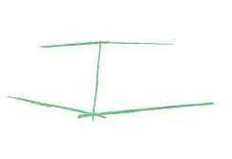
Далее изобразим кабину танка, добавив трапецию выше корпуса.
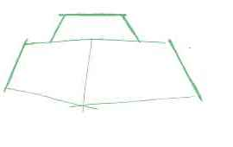
Военному танку необходимо наметить броневой корпус, башню и пушку, добавить кабину, в которой будет находиться танкист.
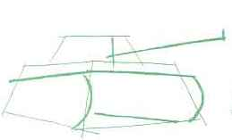
Боевое отделение располагалось в средней части танка. Над боевым отделением на шариковой опоре размещалась башня, в которой устанавливались пушка и спаренный с ней пулемет.
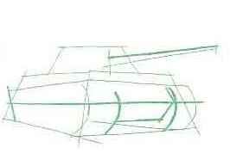
Слева от пушки располагались механизмы управления огнем, телескопический прицел. Сформируем гусеницы танка, изобразим места для колес.
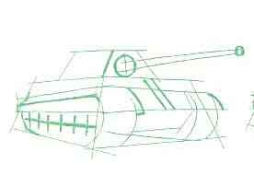
Вносим уточнения в рисунок. Прорисовываем ствол танка, находим место для колес, не забываем о перспективе изображения.
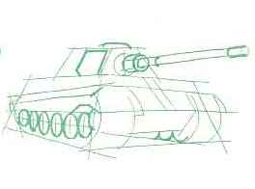
Прорисовываем колеса, уточняем дуло, броневой корпус и башню.
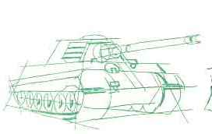
Теперь можно приступить к легкой штриховке карандашом, или фломастером. Тонкой кистью обведите контуры и широкими кисточками можно закрасить фон.
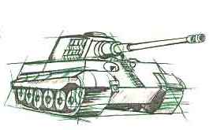
Танк можно раскрасить цветом, в котором преобладает зеленый цвет. Наметим линию горизонта и цвет фона. Акварельными размывками создадим цвет пригорка и растительность.
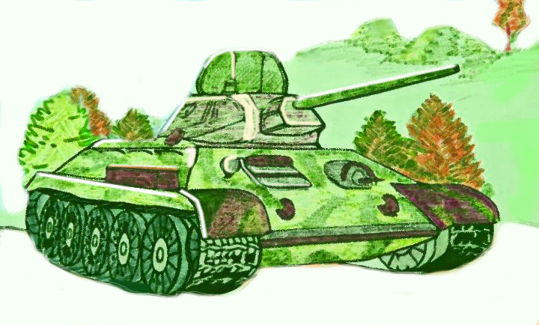
Обобщаем работу. Пишем небо и землю. Чтобы пространство было заполнено красиво и однородно, смачивайте кисточку водой, чтобы разводить краски. Разбавляя голубые цвета краски водой, делаем размытый фон неба, а более чётким голубым, тонкой кистью, обведите контуры танка.
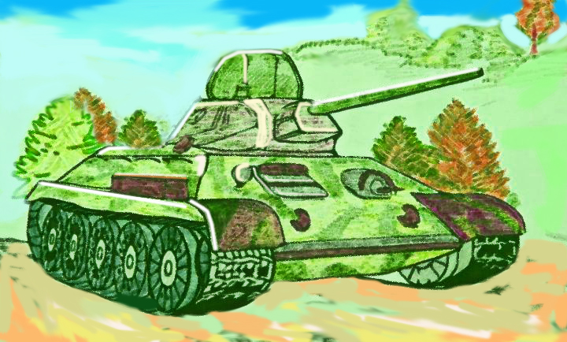
Подождите пока краска высохнет и с помощью тонкой кисточки и черного или коричневого цвета краски постарайтесь обвести контуры танка.
По вопросам изобразительного творчества данного направления обращаться к педагогу дополнительного образования, С.М.Гюльамировой, можно каждый вторник и пятницу с 14.00 до 19.00 часов по телефону: 8-961-669-49-39.

